**练习1：**

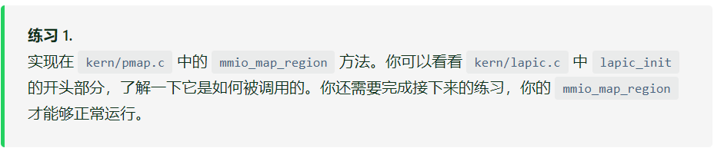

在lapic_init函数的开头就会调用mmio_map.



在kern/pmap.c中，有具体的提示，设置个静态变量记录每次变化后的虚拟基地址，使用boot_map_region函数将[pa,pa+size)的物理地址映射到[base,base+size)，记得把size roundup到PGSIZE。由于这是设备内存并不是正常的DRAM，所以使用cache缓存访问是不安全的，我们可以用页的标志位来实现。

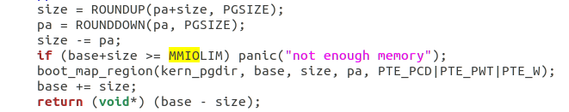

**练习2：**

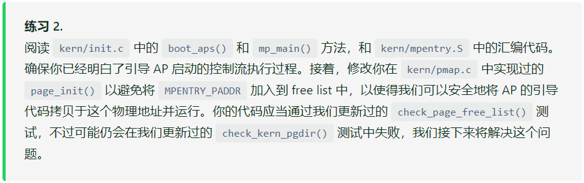

在boot_aps函数中将启动代码放到了MPENTRY_PADDR处，而代码的来源则是在kern/mpentry.S中，功能与boot.S中的非常类似，主要就是开启分页，转到内核栈上去，当然这个时候实际上内核栈还没建好。在执行完mpentry.S中的代码之后，将会跳转到mp_main函数中去。而这里需要提前做的，就是将MPENTRY_PADDR处的物理页表标识为已用，这样不会讲这一页放在空闲链表中分配出去。只需要在page_init中添加一个判断就可以。

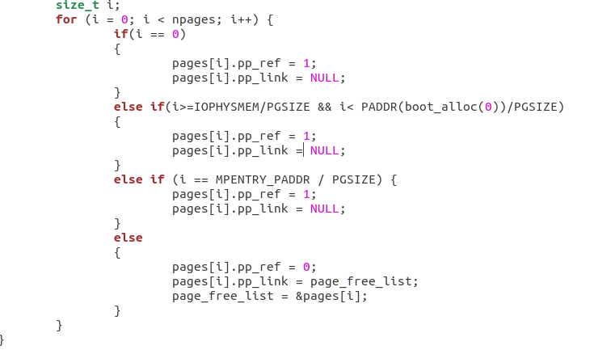

**问题1：**

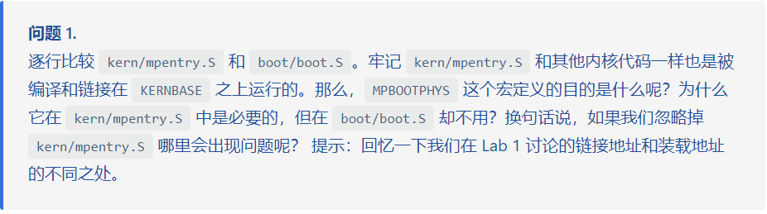

在AP的保护模式打开之前，是没有办法寻址到3G以上的空间的，因此用MPBOOTPHYS是用来计算相应的物理地址的。

但是在boot.S中，由于尚没有启用分页机制，所以我们能够指定程序开始执行的地方以及程序加载的地址；但是，在mpentry.S的时候，由于主CPU已经处于保护模式下了，因此是不能直接指定物理地址的，给定线性地址，映射到相应的物理地址是允许的。

**练习3：**

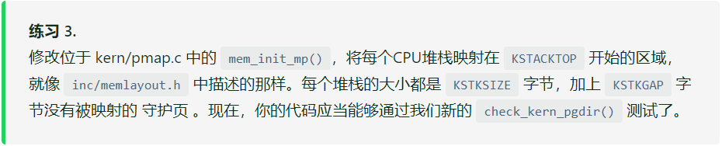

需要为每个核都分配一个内核栈，每个内核栈的大小是KSTKSIZE，而内核栈之间的间距是KSTKGAP，起到保护作用。

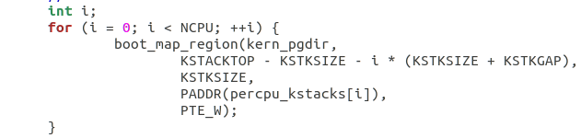

**练习4：**

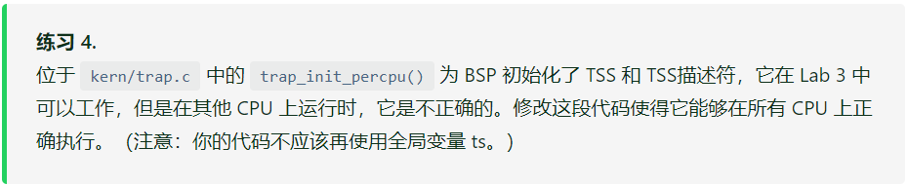

由于有多个CPU，所以在这里不能使用原先的全局变量ts，应该利用thiscpu指向的CpuInfo结构体和cpunum函数来为每个核的TSS进行初始化。

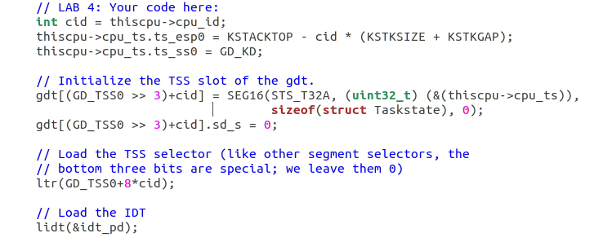

**练习5：**

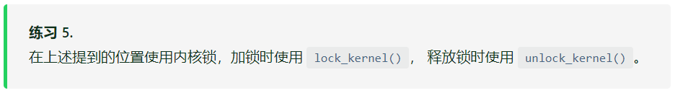

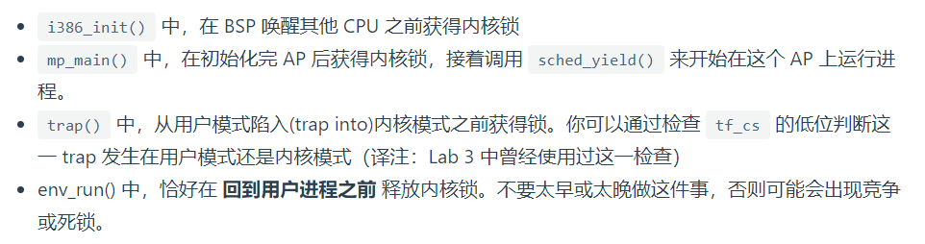

i386_init

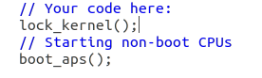

mp_main



trap

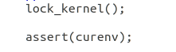

env_run

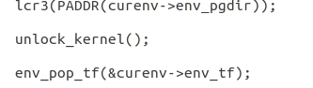

**问题2：**

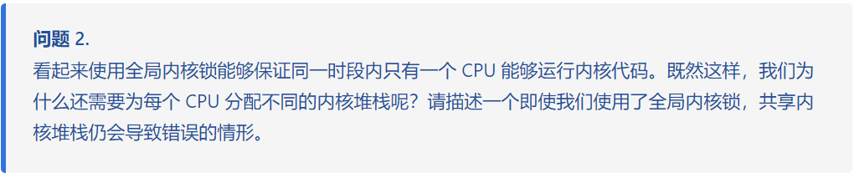

因为不同的内核栈上可能保存有不同的信息，当1个CPU从内核退出来之后，有可能在内核栈中留下了一些将来还有用的数据，所以一定要有单独的栈。

**练习6：**

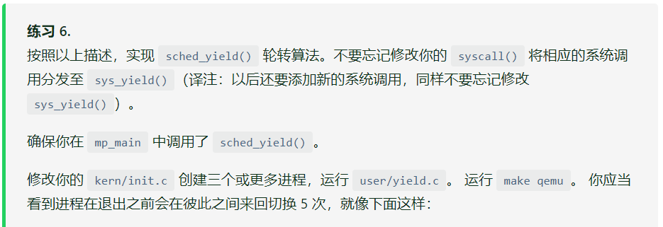

实现sched_yield函数，并添加系统调用。

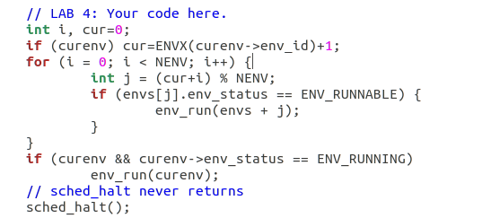

syscall() 函数分配 sys_yield()：



修改kern/init.c的i386_init()创建3个进程：

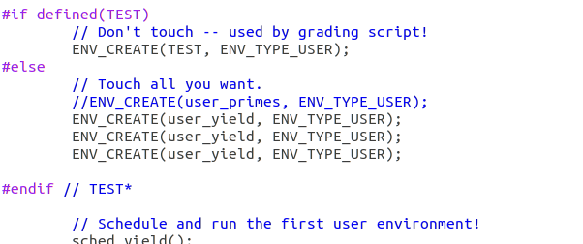

**问题3：**

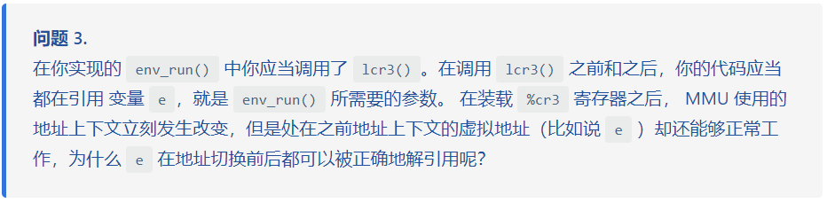

因为当前是运行在系统内核中的，而每个进程的页表中都是存在内核映射的。每个进程页表中虚拟地址高于UTOP之上的地方，只有UVPT不一样，其余的都是一样的，只不过在用户态下是看不到的。所以虽然这个时候的页表换成了下一个要运行的进程的页表，但是curenv的地址没变，映射也没变，还是依然有效的。

**问题4：**



因为不进行保存，旧进程运行时的状态就丢失了，运行就不正确了。每次进入到内核态的时候，当前的运行状态都是在一进入的时候就保存了的。如果没有发生调度，那么之前trapframe中的信息还是会恢复回去，如果发生了调度，恢复的就是被调度运行的进程的上下文了。

**练习7：**

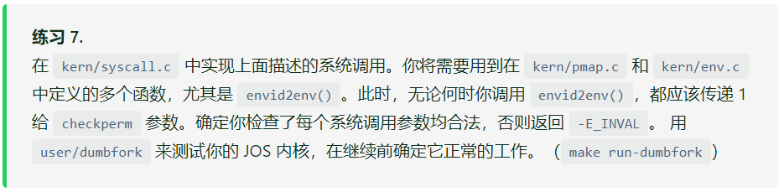

首先是sys_exofork函数，这个系统调用将创建1个新的空白进程，没有映射的用户空间且无法运行。在调用函数时新进程的寄存器状态与父进程相同，但是在父进程会返回子进程的ID，而子进程会返回0。通过设置子进程的eax为0，来让系统调用的返回值为0。

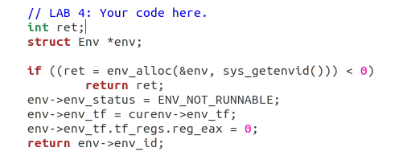

接着是sys_env_set_status函数，设置进程的状态为ENV_RUNNABLE或者ENV_NOT_RUNNABLE。

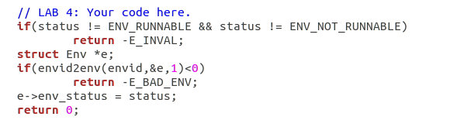

然后是env_page_alloc函数，分配1个物理页并映射到给定进程的进程空间的虚拟地址。

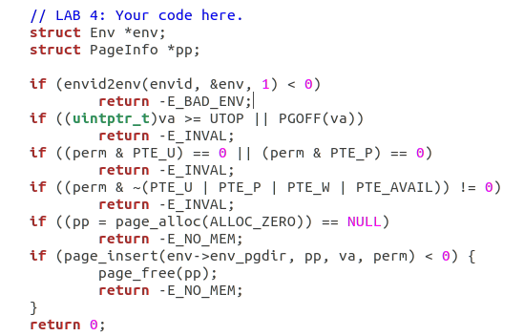

接着是sys_page_map函数，从1个进程的页表中拷贝1个页映射到另1个进程的页表中。将进程id为srcenvid的进程的srcva处的物理页的内容，映射到进程id为dstenvid的进程的dstva处。

需要检查的内容：

1.开启 envid2env 的检查选项，检查发起系统调用的进程是否有权限将

srcenvid 与 dstenvid 进程共享内存（同时检查进程是否存在）。

2.检查共享虚拟地址 srcva,dstva 的范围，不应该超过 UTOP，srcva,dstva

必须是页对齐的。

调用 page_lookup 检索源虚拟地址 srcva 映射的物理页。

3.如果 perm 包含了 PTE_W 权限，源虚拟地址映射的物理页必须也是可写的。

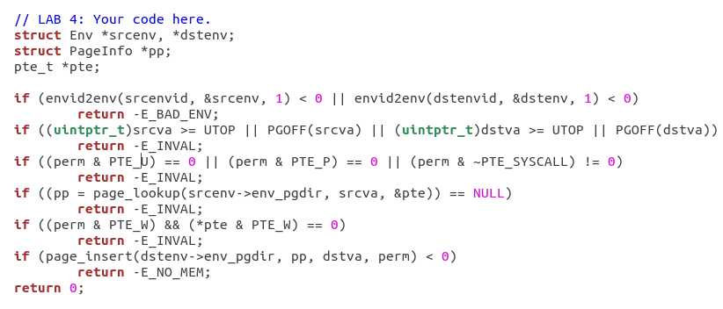

最后是sys_page_unmap函数，解除指定进程中的1个页映射。

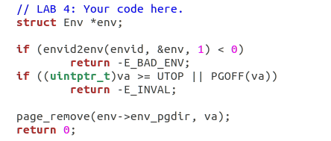

**练习8：**

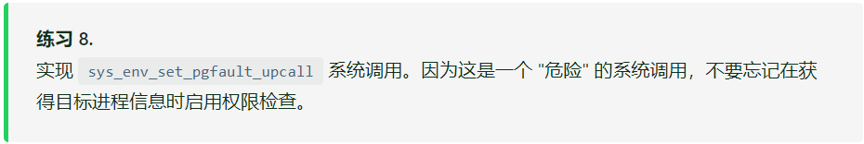

将 envid 对应的 env 的 env_pgfault_upcall 置为参数中的 func

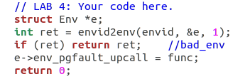

**练习9：**

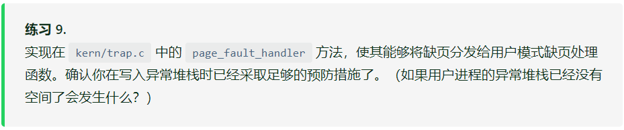

如果当前已经在用户错误栈上了，说明是嵌套的页错误，为了能实现递归处理，栈留出4个字节，否则不需要。在当前的错误栈顶的位置向下留出保存UTrapframe的空间，然后将tf中的参数复制过来。修改当前进程的程序计数器和栈指针，然后重启这个进程，此时就会在用户错误栈上运行中断处理程序了。当然，中断处理程序运行结束之后，需要再回到用户运行栈中，这个就是异常处理程序需要做的了。

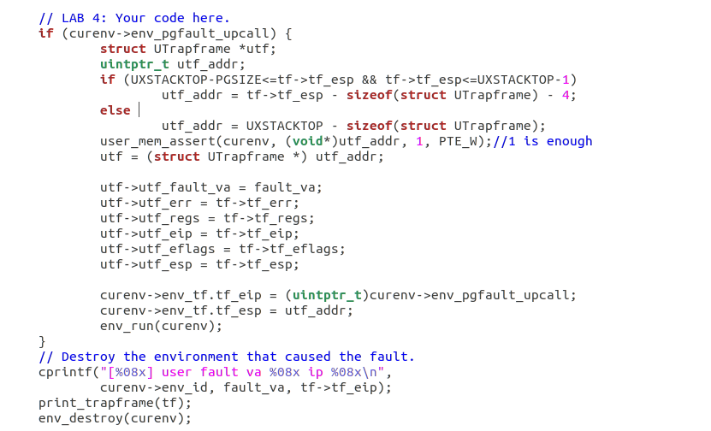

**练习10：**

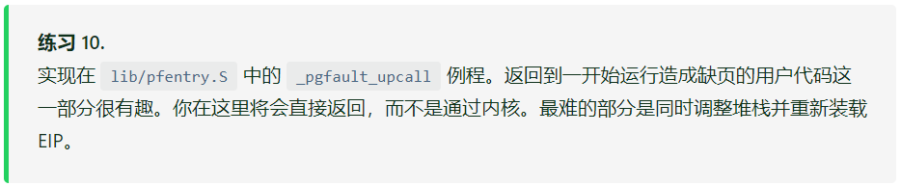

_pgfault_upcall是所有用户页错误处理程序的入口，在这里调用用户自定义的处理程序，并在处理完成后，从错误栈中保存的UTrapframe中恢复相应信息，然后跳回到发生错误之前的指令，恢复原来的进程运行。

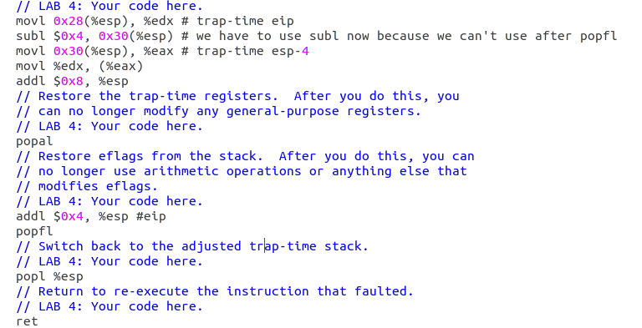

**练习11：**

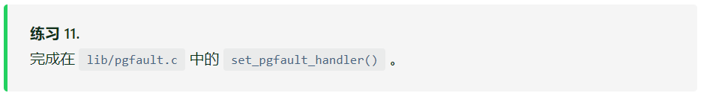

进程在运行前注册自己的页错误处理程序，重点是申请用户异常栈空间，最后添加上系统调用号。



**练习12：**

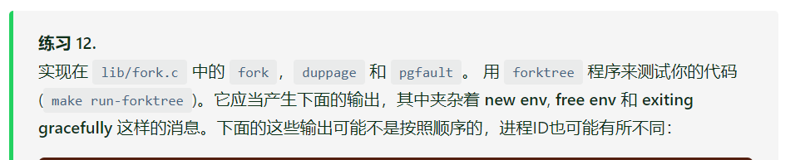

首先是pgfault处理page fault时的写时拷贝。

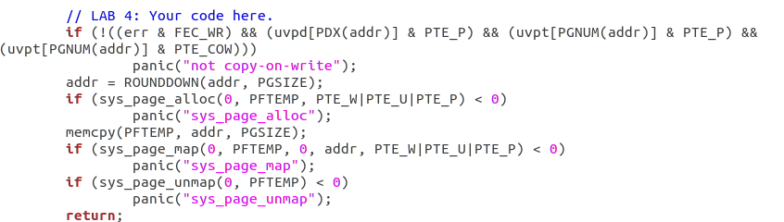

1检查 err 和 pte 是否符合条件

2分配页面到地址 PFTEMP

3复制内容到刚分配的页面中

4将虚拟地址 addr（需要向下对齐）映射到分配的页面

5取消地址 PFTEMP 的映射

接下来是duppage函数，负责进行COW方式的页复制，将当前进程的第pn页对应的物理页的映射到envid的第pn页上去，同时将这一页都标记为COW。

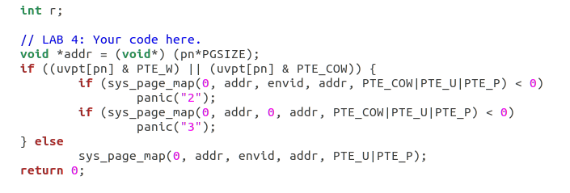

最后是fork函数，

设置异常处理函数，创建子进程，映射页面到子进程，为子进程分配用户异常栈并设置 pgfault_upcall 入口，将子进程设置为可运行的

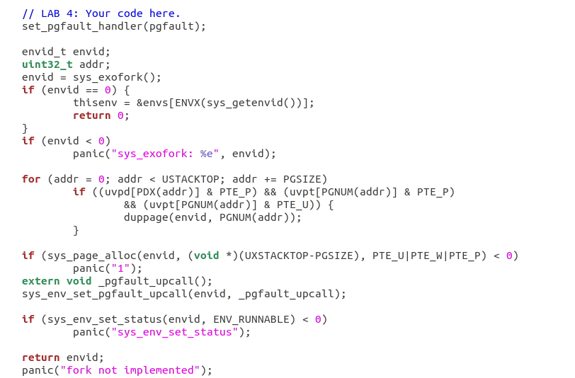

**练习13：**

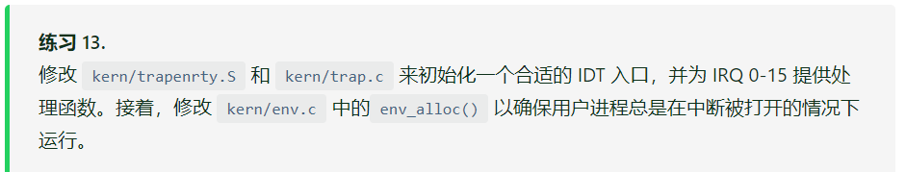

模仿原先设置默认中断向量即可，在kern/trapentry.S中定义IRQ0-15的处理例程。

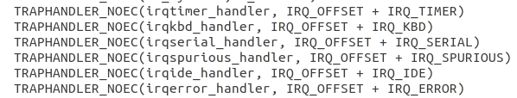

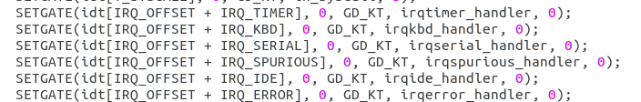

由于在运行 bootloader 时屏蔽了中断，这里只需要简单地设

置 eflags 寄存器的 FL_IF 位就可以接收中断了



**练习14：**

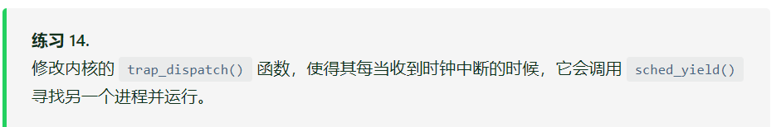

先调用 lapic_eoi，作用是告诉 LAPIC 已经收到并调度中断了，于是 LAPIC 从中断请求队列中将其删除

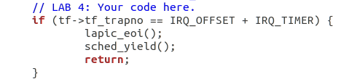

**练习15：**

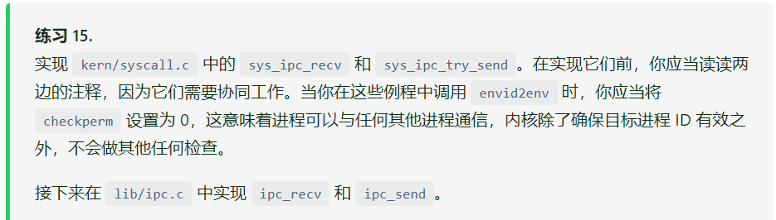

首先是sys_ipc_recv函数，其功能是当一个进程试图去接收信息的时候，应该将自己标记为正在接收信息，而且为了不浪费CPU资源，应该同时标记自己为ENV_NOT_RUNNABLE，只有当有进程向自己发了信息之后，才会重新恢复可运行。最后将自己标记为不可运行之后，调用调度器运行其他进程。

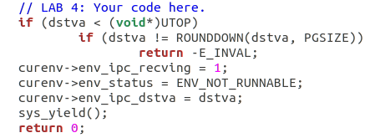

接着是sys_ipc_try_send函数，有很多的检测项，包括权限是否符合要求，要传送的页有没有，能不能将这一页映射到对方页表中去等等。如果srcva是在UTOP之下，那么说明是要共享内存，那就首先要在发送方的页表中找到srcva对应的页表项，然后在接收方给定的虚地址处插入这个页表项。接收完成之后，重新将当前进程设置为可运行，同时把env_ipc_recving设置为0，以防止其他的进程再发送，覆盖掉当前的内容。

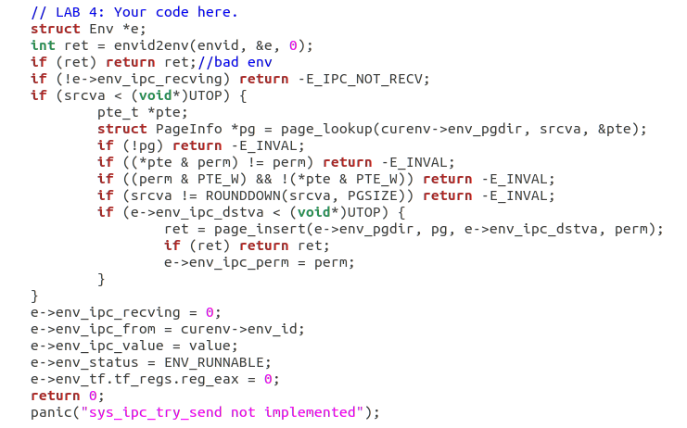

最后是2个用户态库函数的实现。

ipc_recv 函数接收 IPC 发来的信息并返回，这里有几个参数，如果 pg 不为

NULL，则要将 IPC 发来的 page 映射到 pg 地址，如果 from_env_store 不为空，

则要将发送信息的进程的 envid 赋给 from_env_store，如果 perm_store 不为

空，则要将发送者发来的 page 的 perm 赋给 perm_store，如果系统调用失败，

则应将 fromenv 和 perm 均设置为 0。

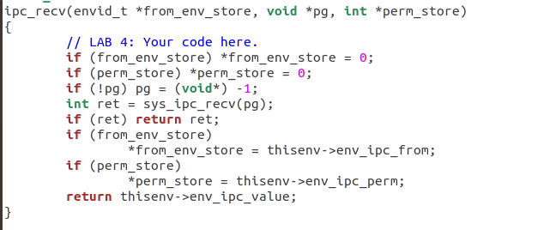

Ipc_send会处理对 sys_ipc_try_send 的重复调用直到信息发送成功。

ipc_send 函数将 val 发送到 to_env 代表的 env，同时，如果 pg 不为空的

话，则还要发送一个 page 以及 page 的 perm。它会一直循环调用

sys_ipc_try_send 函数直到发送成功，这里为了 cpu 的效率问题当发送不成功

时调用一下 sys_yield()让其他进程先运行

